4. **Хід роботи.**

1. Початкова робота в CLI-режимі в Linux ОС сімейства Linux:

1.1. Запустіть віртуальну машину VirtualBox, оберіть CentOS та запустіть її. Виконайте вхід в систему

під користувачем: CentOS, пароль для входу: reverse (якщо виконуєте ЛР у 401 ауд.) та зпустіть

термінал.

1.2. Запустіть віртуальну машину Ubuntu_PC (якщо виконуєте завдання ЛР через академію netacad)

1.3. Запустіть свою операційну систему сімейства Linux (якщо працюєте на власному ПК та її

встановили) та запустіть термінал.

2. Опрацюйте всі приклади команд, що представлені у лабораторних роботах курсу NDG Linux

Essentials:

- Lab 9: Archiving and Compression

3. Створіть таблицю команд вивчених у п.2 ходу роботи у наступному вигляді:

|  |  |
| --- | --- |
| Назва команди | Її призначення та функціональність |
| tar | Originally, tar was used to archive data on tape devices. But it also allows you to write the output to a file, and this method has become widely used in Linux for its intended purpose |
| gzip | The gzip command is designed for lossless data compression using the utility of the same name, which uses the Lempel-Ziv algorithm (LZ77) with Huffman encoding. The purpose of using this utility is to save disk space. |
| bzip2 | The bzip2 command is designed to compress data without loss using a utility that uses the Barrows-Wheeler algorithm. The purpose of using this utility is to save disk space. |
| xz | the XZXZ Utils command is a tool for developing high compression ratios for the POSIX platform |
| zip | This command includes only files ending in .c in the current directory and its subdirectories. |
| unzip | Unzip files) from the ZIP archive (a / s) (you can specify several through a space): |

3. Ознайомтесь з командою tar та за її допомогою виконати:

- створити файл з розширенням .tar;

- створити файл з розширенням .tar, що складається з декількох файлів і каталогів одночасно;

- перегляду вмісту файлу;

- витягти вміст файлу tar;

- створити архівний файл tar, стиснений за допомогою bzip;

- витягти вміст файлу tar bzip;

- створити архівний tar файл, стисненого за допомогою gzip;

- витягти вміст файлу tar gzip.

Створив файл з розширенням .tar

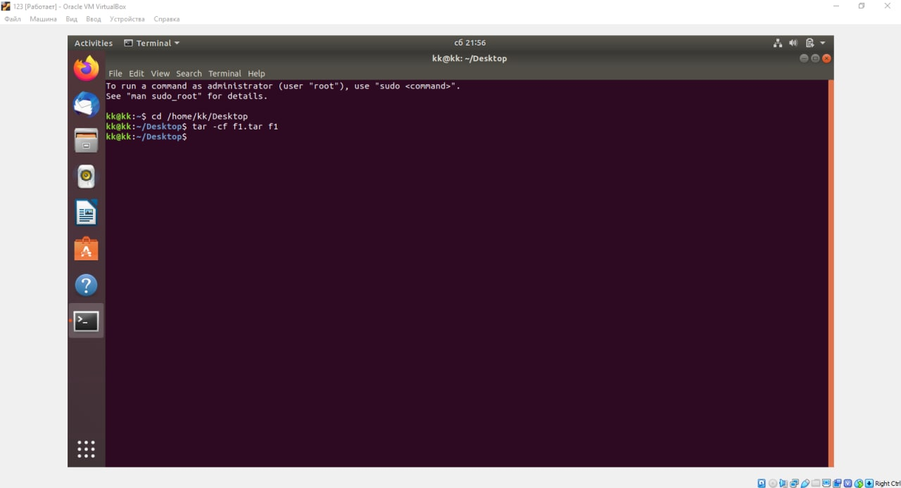

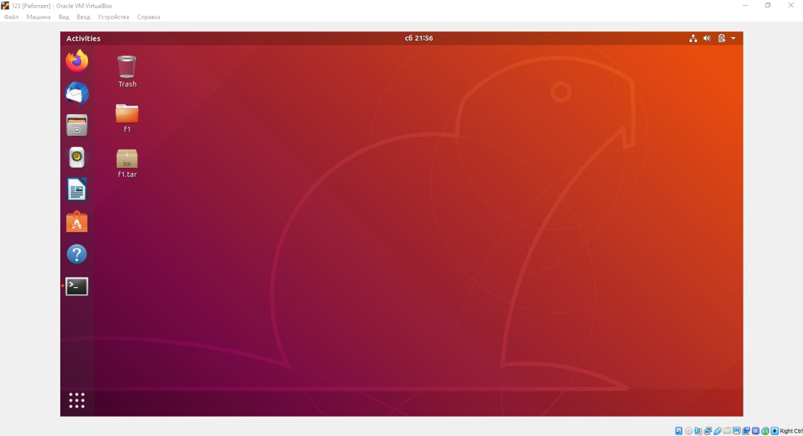

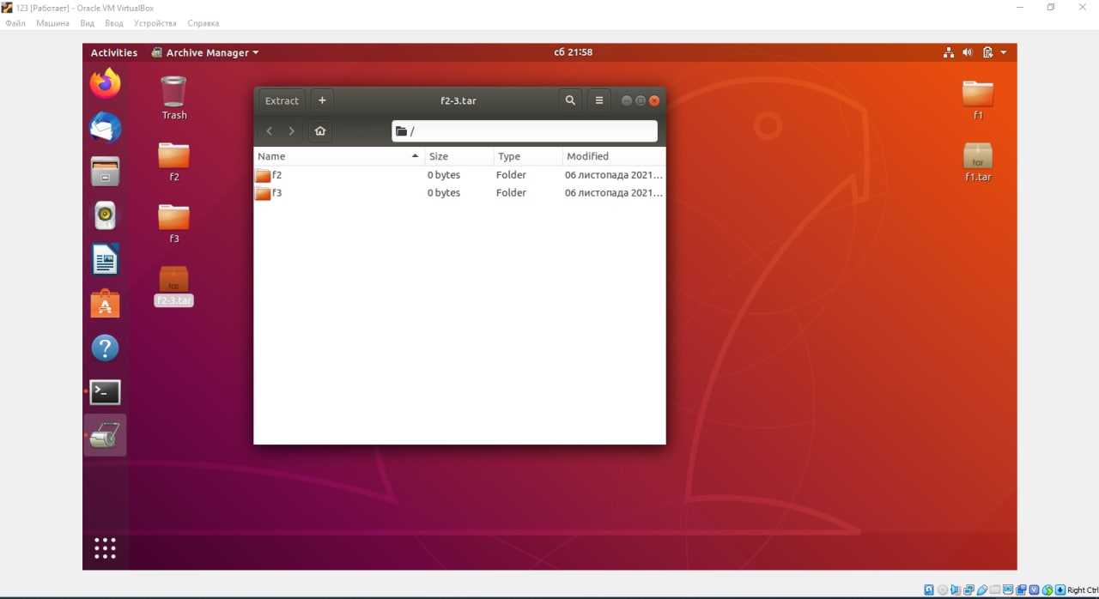

Viewed the contents of the file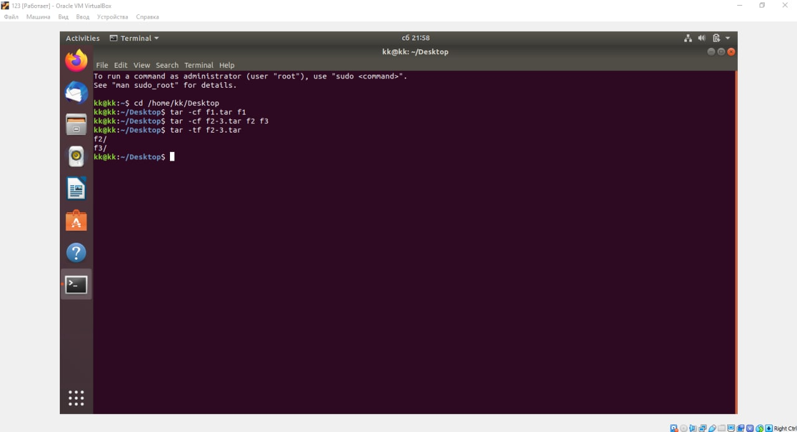

Extract the contents of the file with the extension .tar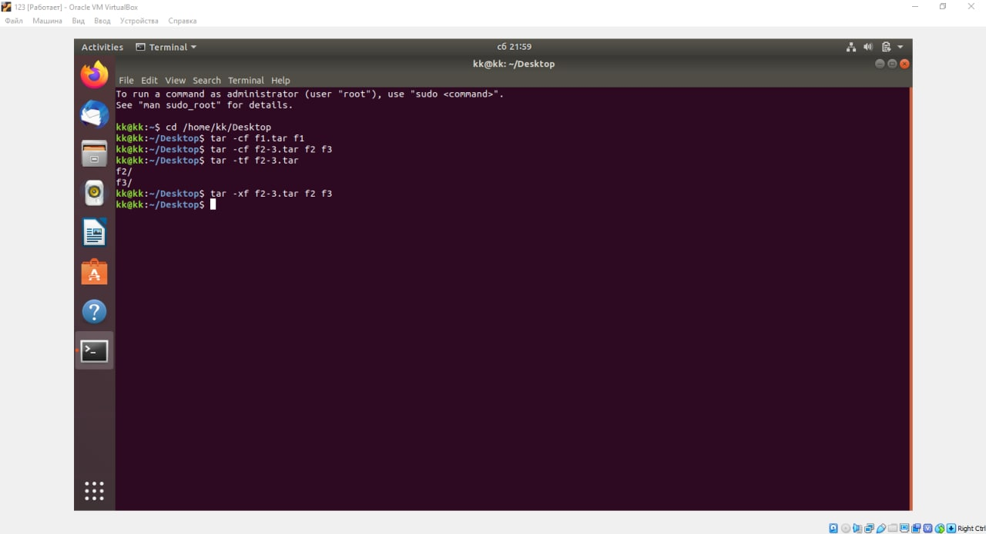

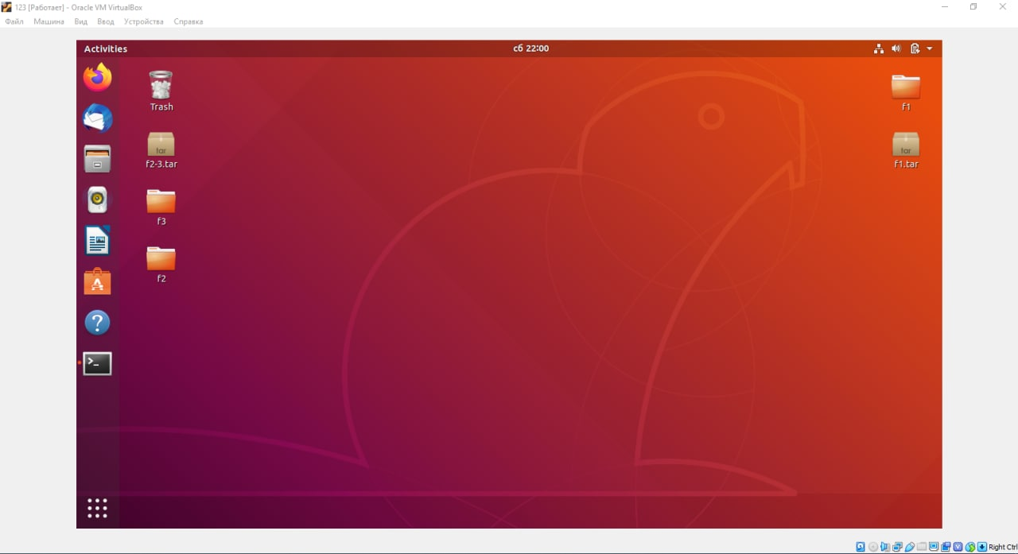

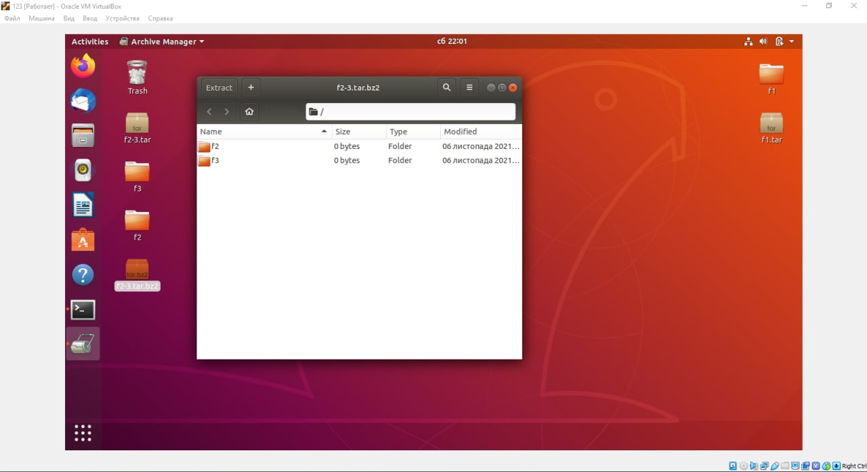

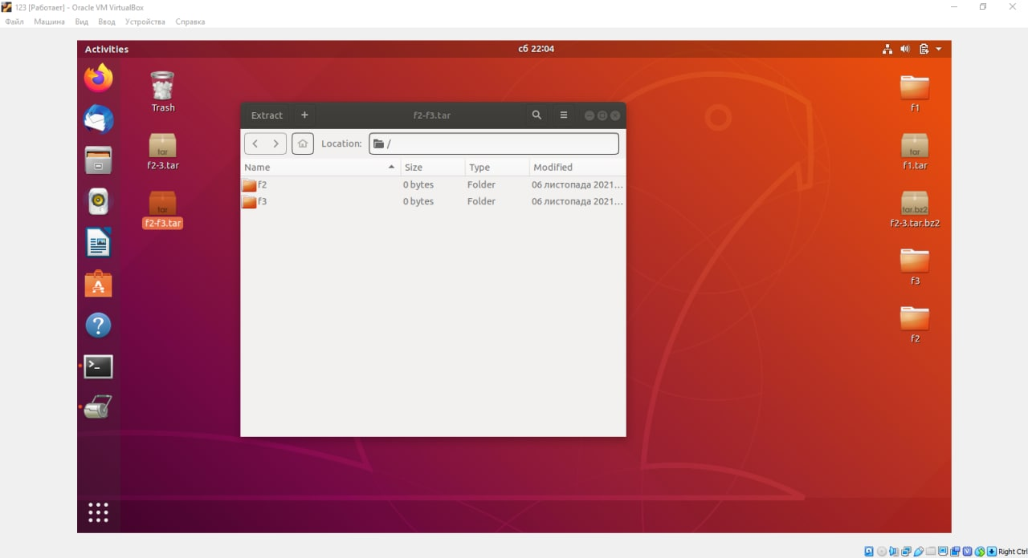

Extract the contents of the gzip tar file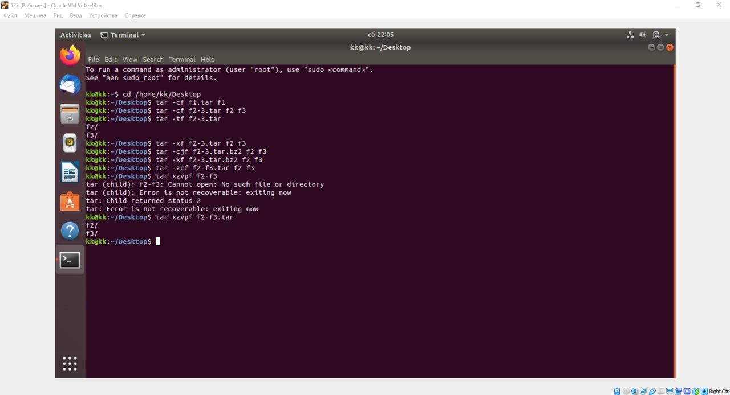

висновок: Gained practical skills in working with the Bash command shell. Familiarized with the basic commands for archiving and compressing data. Familiarized with the basic actions when working with text in the terminal.